Data……………………………….

Nume …………………………….

**Fișă de lucru**

**Insecte (DȘ grupa mijlocie)**

* Numără și colorază.

Colorează 5 albine

Colorează 3 fluturi

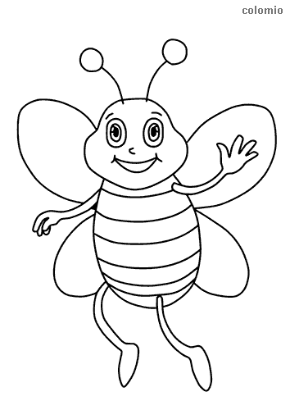

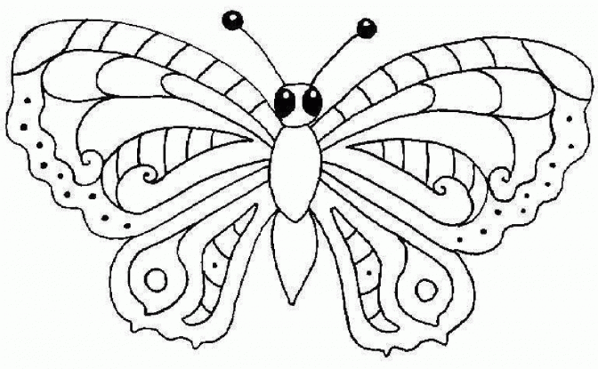

www.google.ro sursă imagini

Colorează 2 omizi

Colorează 4 buburuze

